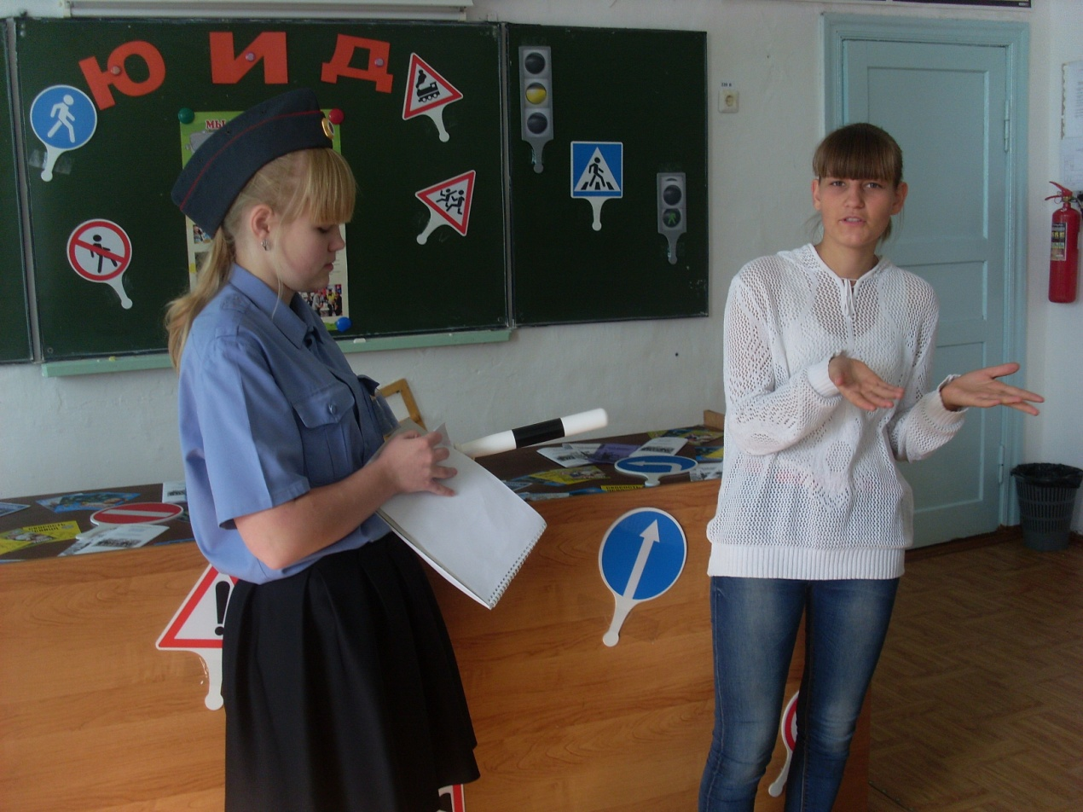
22 сентября на базе МАОУ Карасульская СОШ прошло профилактическое выступление агидбригады отряда ЮИД «NEXT».
ЮИДовцы пели, танцевали, показали «Дорожный Ералаш»

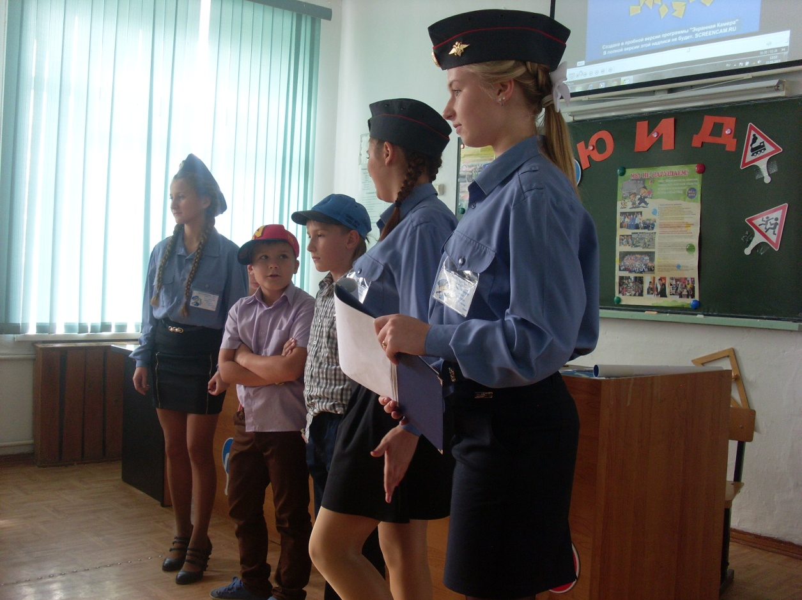

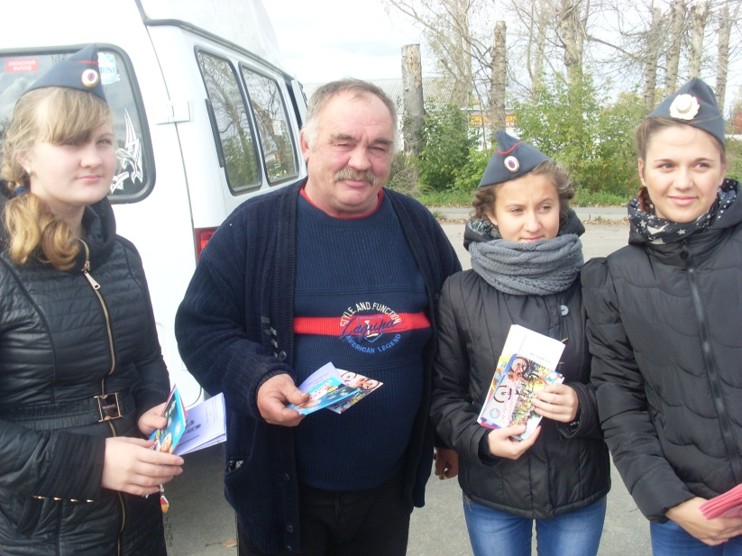
22 сентября на территории Карасульского сельского поселения отряд ЮИД «NEXT» совместно с инспектором ГИБДД Гультяевым Р.Н. провели акцию посвященную месячнику безопасности «Внимание дети!»
